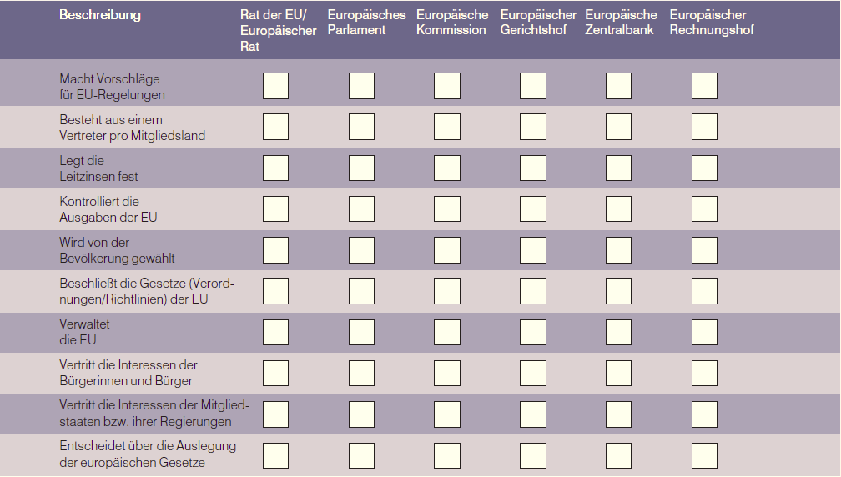

**(Ministerrat**)

**Wer hat am meisten?**

**Unterschied Verordnung Richtlinie?**

**Welche Staatsgewalt? Ordne zu!**

W

**Am Haushaltsplan beteiligt**

**Europäische Rat**

**Hat die wenigsten Mitglieder**